Инструкция по установке
комплекта защитно-декоративных аксессуаров
Защита переднего бампера d60
KIA SPORTAGE 2010


Время установки |  | 30 | мин.
Время демонтажа |  | 30 | мин.
Масса |  | 6 | кг
Гарантия |  | 12 | месяцев

 |  |  |  | Уважаемый Покупатель!
Мы благодарим Вас
за приобретение нашей продукции
Для успешной установки аксессуара Вам понадобится:
 | 1. | Ключ рожковый 13
 | 2. | Головка 13 с воротком

Монтажный комплект:

1 | Защита, 1шт. |  | 2 | Кронштейн  (прав., лев.), 2шт. |  | 3 | Кронштейн  (прав., лев.), 2шт. |  | 4 | Втулка, 8шт.
1 | 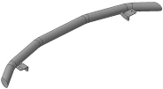 |  | 2 | 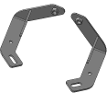 |  | 3 | 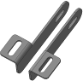 |  | 4 | 

Крепеж:

5 |  | Болт М8х25  2шт. |  | 6 |  | Болт М8х40  4шт. |  | 7 |  | Болт М8х55  2шт. |  | 8 |  | Гайка М8  2шт.

9 |  | Шайба 8 (кузов)  10шт. |  | 10 |  | Гровер 8  8шт.
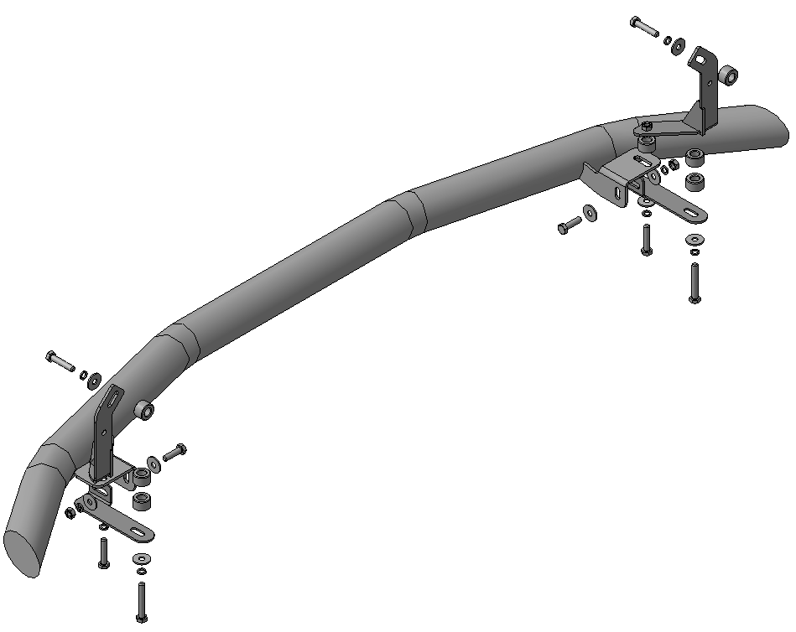
Шаг 1
Демонтировать защитный пыльник моторного отсека.

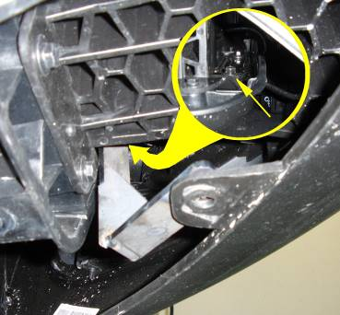 | 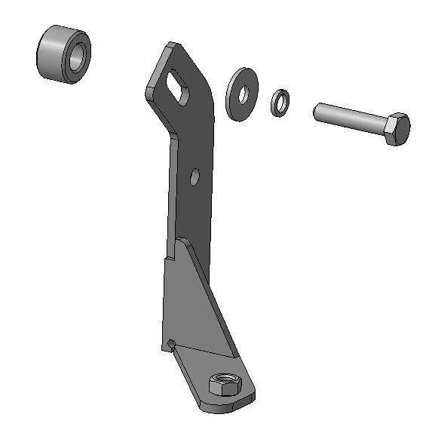  2  6, 9, 10  4
Шаг 2
Установить кронштейны поз.2 на лонжероны, закрепить крепежом поз.6, 9 и 10 с втулками поз.4.
Инструмент: Голова 13 с воротком.

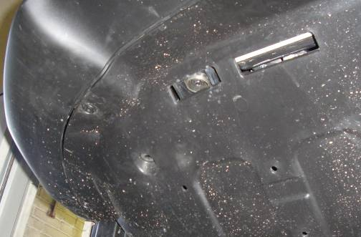
Передняя точка крепления
Задняя точка крепления
Шаг 3
Установить на место пыльник моторного отсека

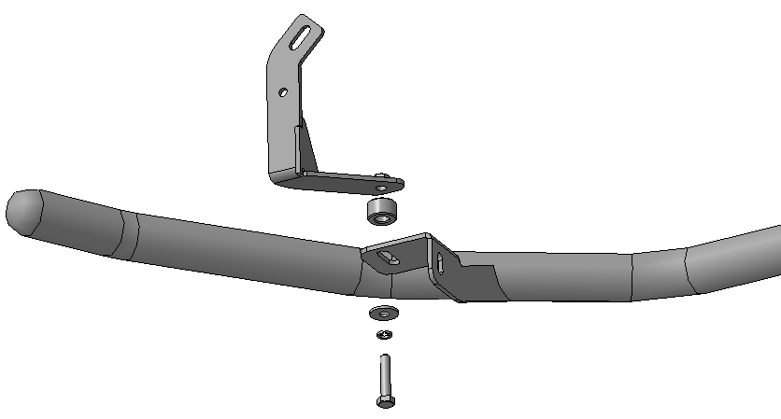
1
2
6, 9, 10
4
Шаг 4
Установить защиту поз.1 на передние точки крепления, закрепить крепежом 6, 9 и 10 со втулками поз.4.
Инструмент: Головка 13 с воротком.

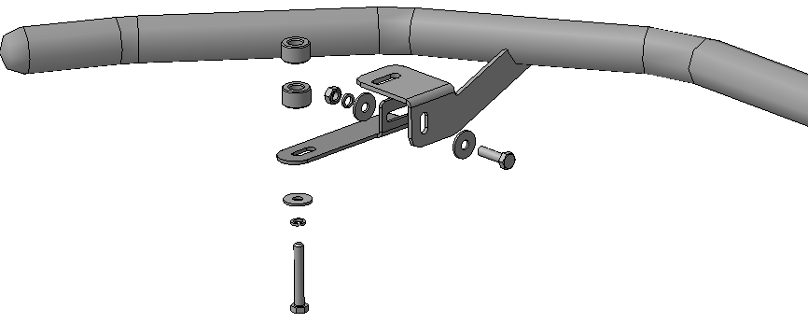
8, 9, 10
5, 9
7, 9, 10
3
4
Шаг 5
Установить на защиту кронштейны поз.3, закрепить крепежом 5, 8, 9 и 10, закрепить кронштейны к задним точкам крепления крепежом поз.7, 9 и 10 со втулками поз.4.
Инструмент: Головка 13 с воротком, ключ 13.

Шаг 6
Выровнять детали, окончательно затянуть крепеж.
Момент затяжки:
М8 - 20÷24 Нм.
Инструмент: Головка 13 с воротком, ключ 13.

ПОЗДРАВЛЯЕМ С УСПЕШНОЙ УСТАНОВКОЙ!

